TRƯỜNG ĐẠI HỌC CẦN THƠ
KHOA CÔNG NGHỆ THÔNG TIN VÀ TRUYỀN THÔNG


NIÊN LUẬN CƠ SỞ
CÔNG NGHỆ THÔNG TIN

WEBSITE BÁN HÀNG ĐIỆN ĐIỆN TỬ

GIẢNG VIÊN HƯỚNG DẪN SINH VIÊN THỰC HIỆN
TS NGUYỄN NGỌC MỸ LÊ TRUNG H
MSSV:B1606795

Cần thơ,05/2019

MỤC LỤC
CHƯƠNG 1. GIỚI THIỆU 3
1.1 BỐI CẢNH 3
1.2 MỤC ĐÍCH VÀ Ý NGHĨA 3
1.3 KẾ HOẠCH LÀM VIỆC 4
CHƯƠNG 2. TỔNG QUAN WEBSITE 5
2.1 CÁC CHỨC NĂNG CHÍNH CỦA WEBSITE 5
2.2 YẾU CẦU GIAO TIẾP 5

CHƯƠNG 3. CƠ SỞ DỮ LIỆU 9
3.1 MÔ TẢ DỮ LIỆU 9
CHƯƠNG 4. CHỨC NĂNG 12
4.1 CHỨC NẰNG QUẢN LÝ SẢN PHẨM 12
4.2 CHỨC NĂNG ĐẶT HÀNG 13
4.3 CHỨC NĂNG QUẢN LÝ TÀI KHOẢN 13
4.4 CHỨC NĂNG QUẢN LÝ NHÀ SẢN XUẤT 14
4.5 CHỨC NĂNG QUẢN LÝ KHUYẾN MÃI 14
CHƯƠNG 5. KẾT LUẬN 15
5.1 NHỮNG VẤN ĐỀ GIẢI QUYẾT ĐƯỢC 15
5.2 NHỮNG VẤN ĐỀ CHƯA GIẢI QUYẾT ĐƯỢC 15
5.3 HƯỚNG PHÁT TRIỂN 15
5.4 NHỮNG BÀI HỌC RÚT RA ĐƯỢC 15
5.5 TÀI LIỆU KHAM KHẢO 15

CHƯƠNG 1. GIỚI THIỆU

1.1 BỐI CẢNH
Xã hội ngày càng phát triển, nhu cầu cuộc sống của con người cũng tăng theo đó. Công việc bận rộn, đòi hỏi các nhu cầu phải được đáp ứng nhanh chóng mà không mất quá nhiều thời gian. Từ nhu cầu lớn về ăn uống, mua sắm, giải trí, du lịch, … mà các website cung cấp dịch vụ online khiến khách hàng không cần di chuyển đến nơi cung cấp nhưng vẫn lựa chọn và được chuyển giao đến tận nơi khách hàng mong muốn.
Và trong cuộc sống mỗi người chúng ta có bên mình một chiếc điện thoại hay một chiếc máy tính cho riêng mình thì rất quan trọng .Chính vì vậy, để giúp cho các khách hàng không có nhiều thời gian để trực tiếp đến cửa hàng. Chúng ta cần xây dựng website bán hàng điện điện tử nhanh chóng nhưng vẫn đảm bảo chất lượng.

1.2 MỤC ĐÍCH VÀ Ý NGHĨA

Website cung cấp thiết bị điện tử trực tuyến giúp khách hàng không cần mất thời gian và chi phí đi lại để đến cửa hàng để đặt mua các thiết bị. Không những thế, khách hàng sẽ được giao hoa tận nhà và thanh toán lúc nhận hàng.
Website mang giao diện thân thiện, dễ thao tác, dể sử dụng.

1.3 KẾ HOẠCH LÀM VIỆC

S  T  T | CÔNG VIỆC | TUẦN
S  T  T | CÔNG VIỆC | 1 | 2 | 3 | 4 | 5 | 6 | 7 | 8 | 9 | 10 | 11 | 12 | 13 | 14 | 15 | 16 | 17 | 18
1 | Thu thập thông tin
2 | Phân tích yêu cầu
3 | Thiết kế mô hình
4 | Viết chương trình
5 | Nhập liệu và kiểm thử
6 | Sửa lỗi chương trình
7 | Viết báo cáo

CHƯƠNG 2. TỔNG QUAN WEBSITE

2.1 CÁC CHỨC NĂNG CHÍNH CỦA WEBSITE
- Quản lý sản phẩm
- Quản lý loại sản phẩm
- Quản lý nhà sản xuất
- Quản lý tài khoản
- Quản lý đơn đặt hàng
- Quản lý cửa hàng chi nhánh
- Quản lý giỏ hàng
- Đặt hàng online
- Bình luận sản phẩm...

2.2 YẾU CẦU GIAO TIẾP

Giao tiếp người dùng
- Phù hợp với các trình duyệt web .
- Giao diện thân thiện, dễ sử dụng.
- Các thành phần giao diện: giao diện người dùng và giao diện admin.

Giao tiếp phần mềm
- Chạy ổn định chính xác trên các trình duyệt phổ biến hiện nay (Google Chrome, CocCoc).
- Bộ gõ Tiếng Việt Unikey, bộ font Unicode.
- Dữ liệu được lưu vào hệ quản trị cơ sở dữ liện MySQL.

CHƯƠNG 3. CƠ SỞ DỮ LIỆU

3.1 MÔ TẢ DỮ LIỆU
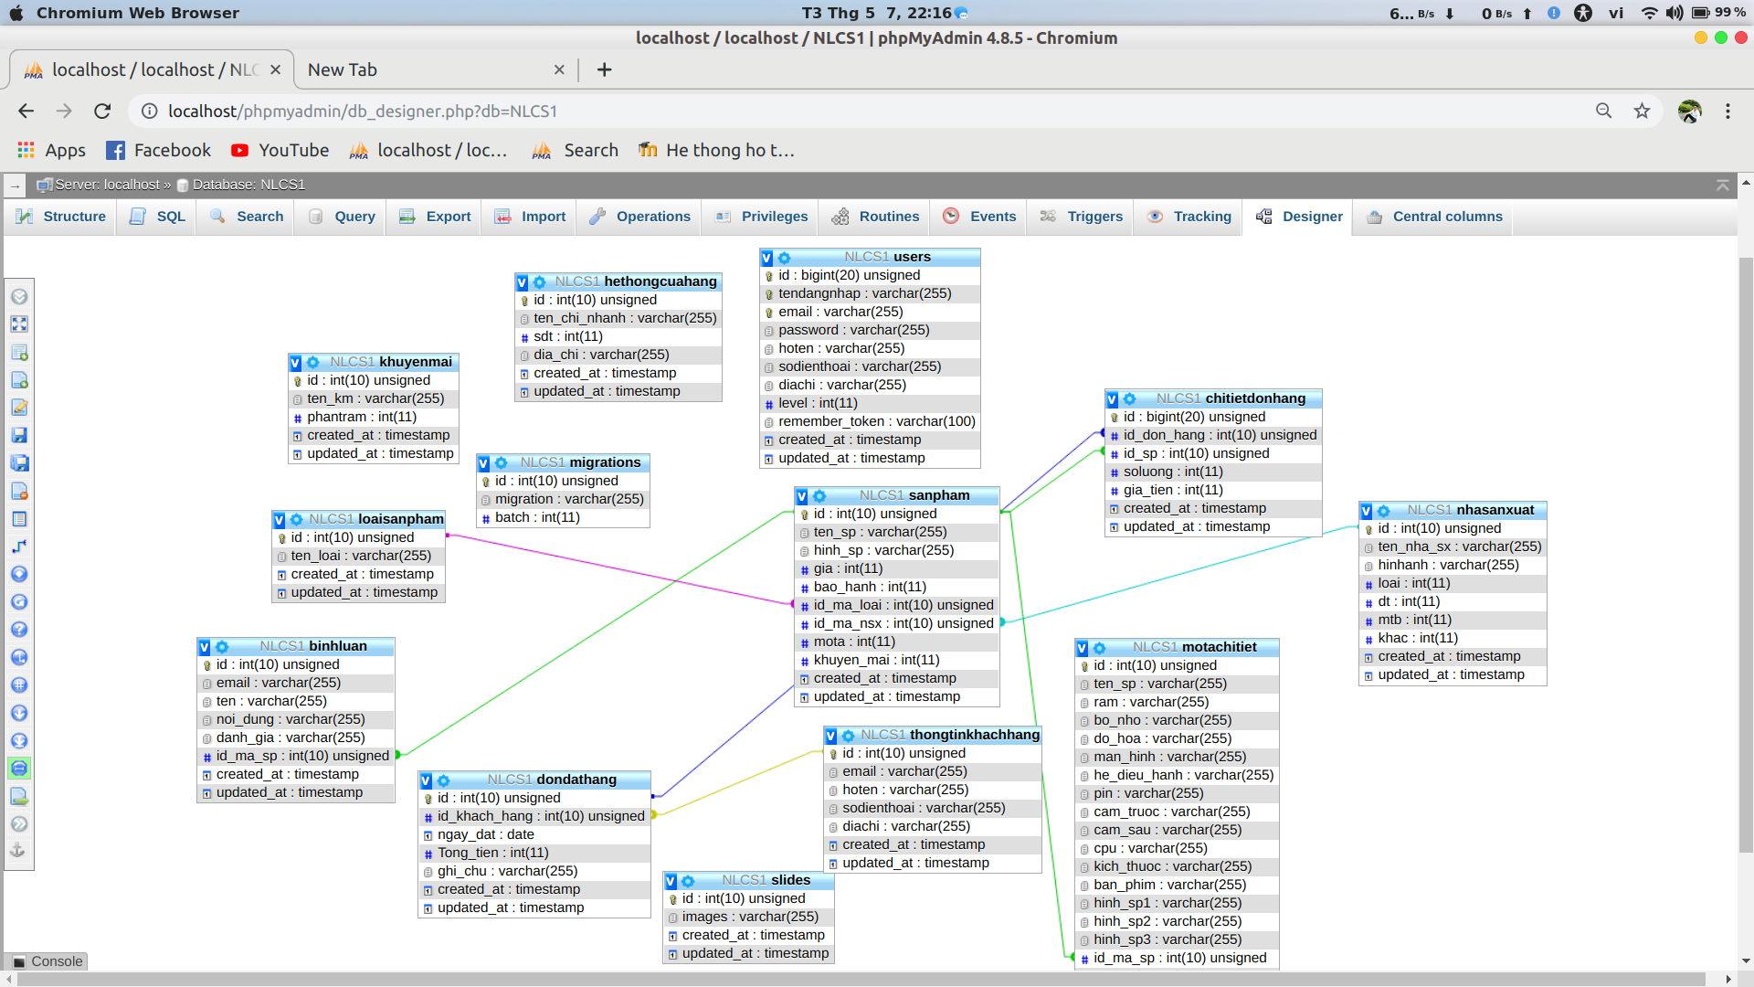

CHƯƠNG 4. CHỨC NĂNG

4.1 CHỨC NẰNG QUẢN LÝ SẢN PHẨM
Mục đích: cho phép chỉnh sửa thông tin, thêm, xóa sản phẩm.
Đối tượng sử dụng: admin.
Giao diện:

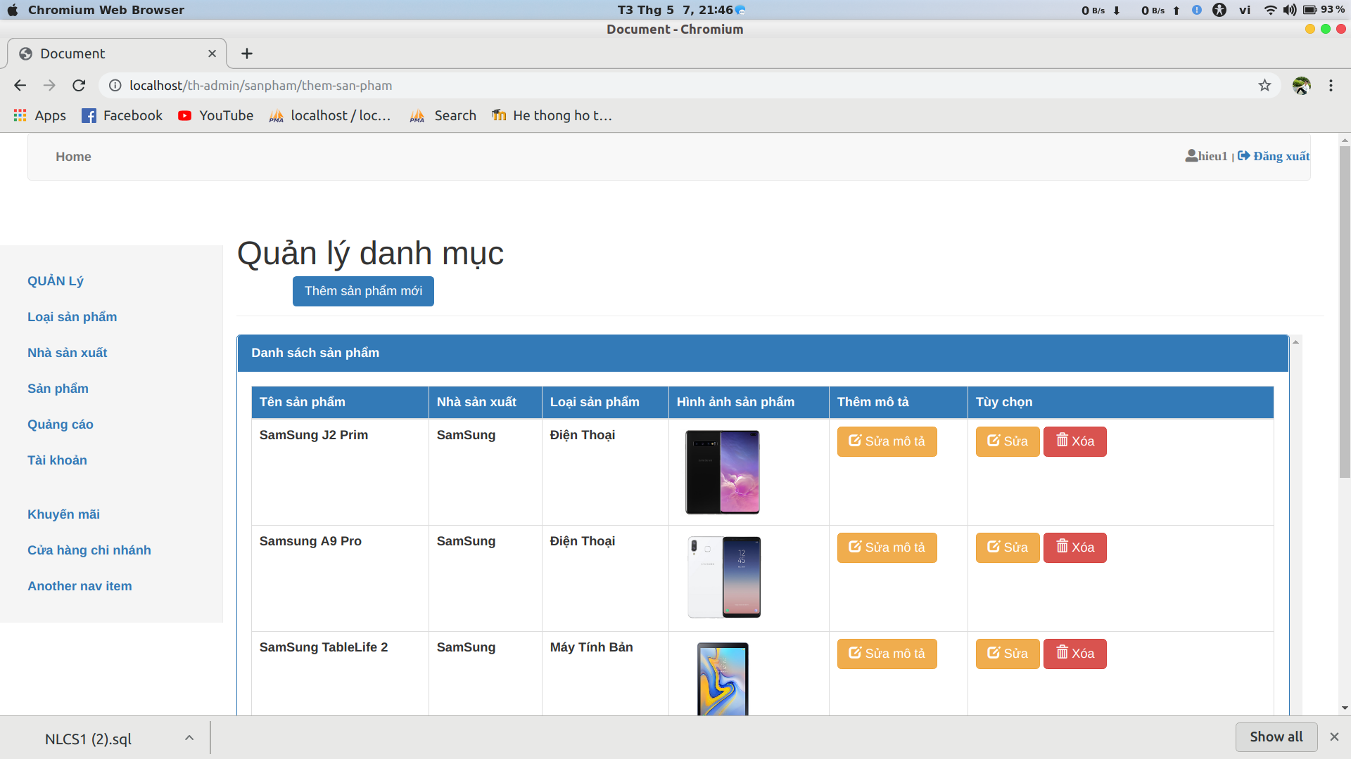

4.2 CHỨC NĂNG ĐẶT HÀNG
Mục đích: Cho phép người dùng thêm sản phẩm vào giỏ hàng và tiến hành đặt hàng
Đối tượng: người đùng
Giao diện:
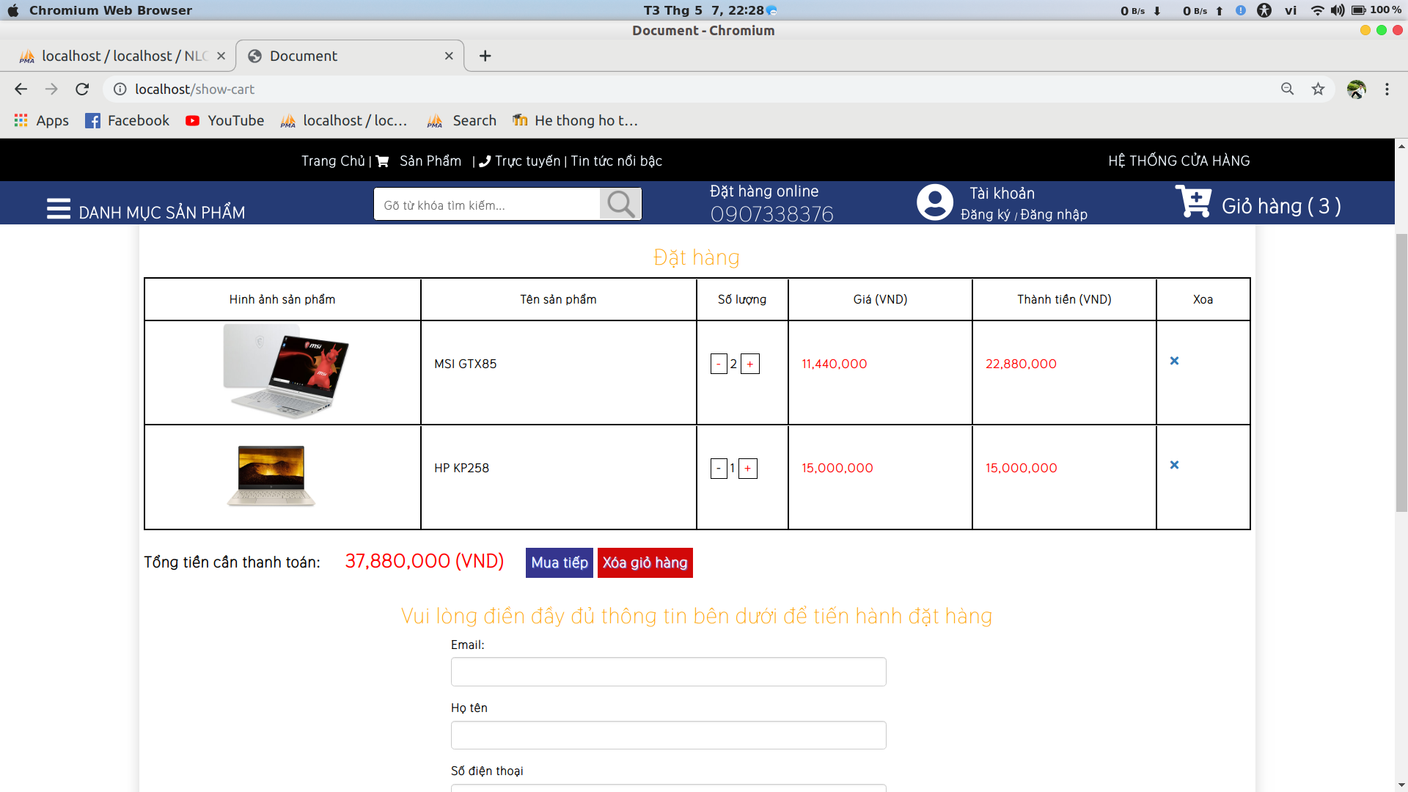

4.3 CHỨC NĂNG QUẢN LÝ TÀI KHOẢN
Mục đích: quản lý tài khoản người dùng .
Đối tượng: admin.
Giao diện:
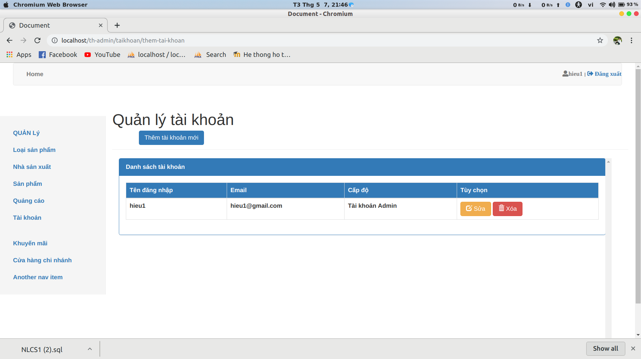

4.4 CHỨC NĂNG QUẢN LÝ NHÀ SẢN XUẤT
Mục đích: quản lý nhà sản xuất
Đối tượng: Admin
Giao diện:
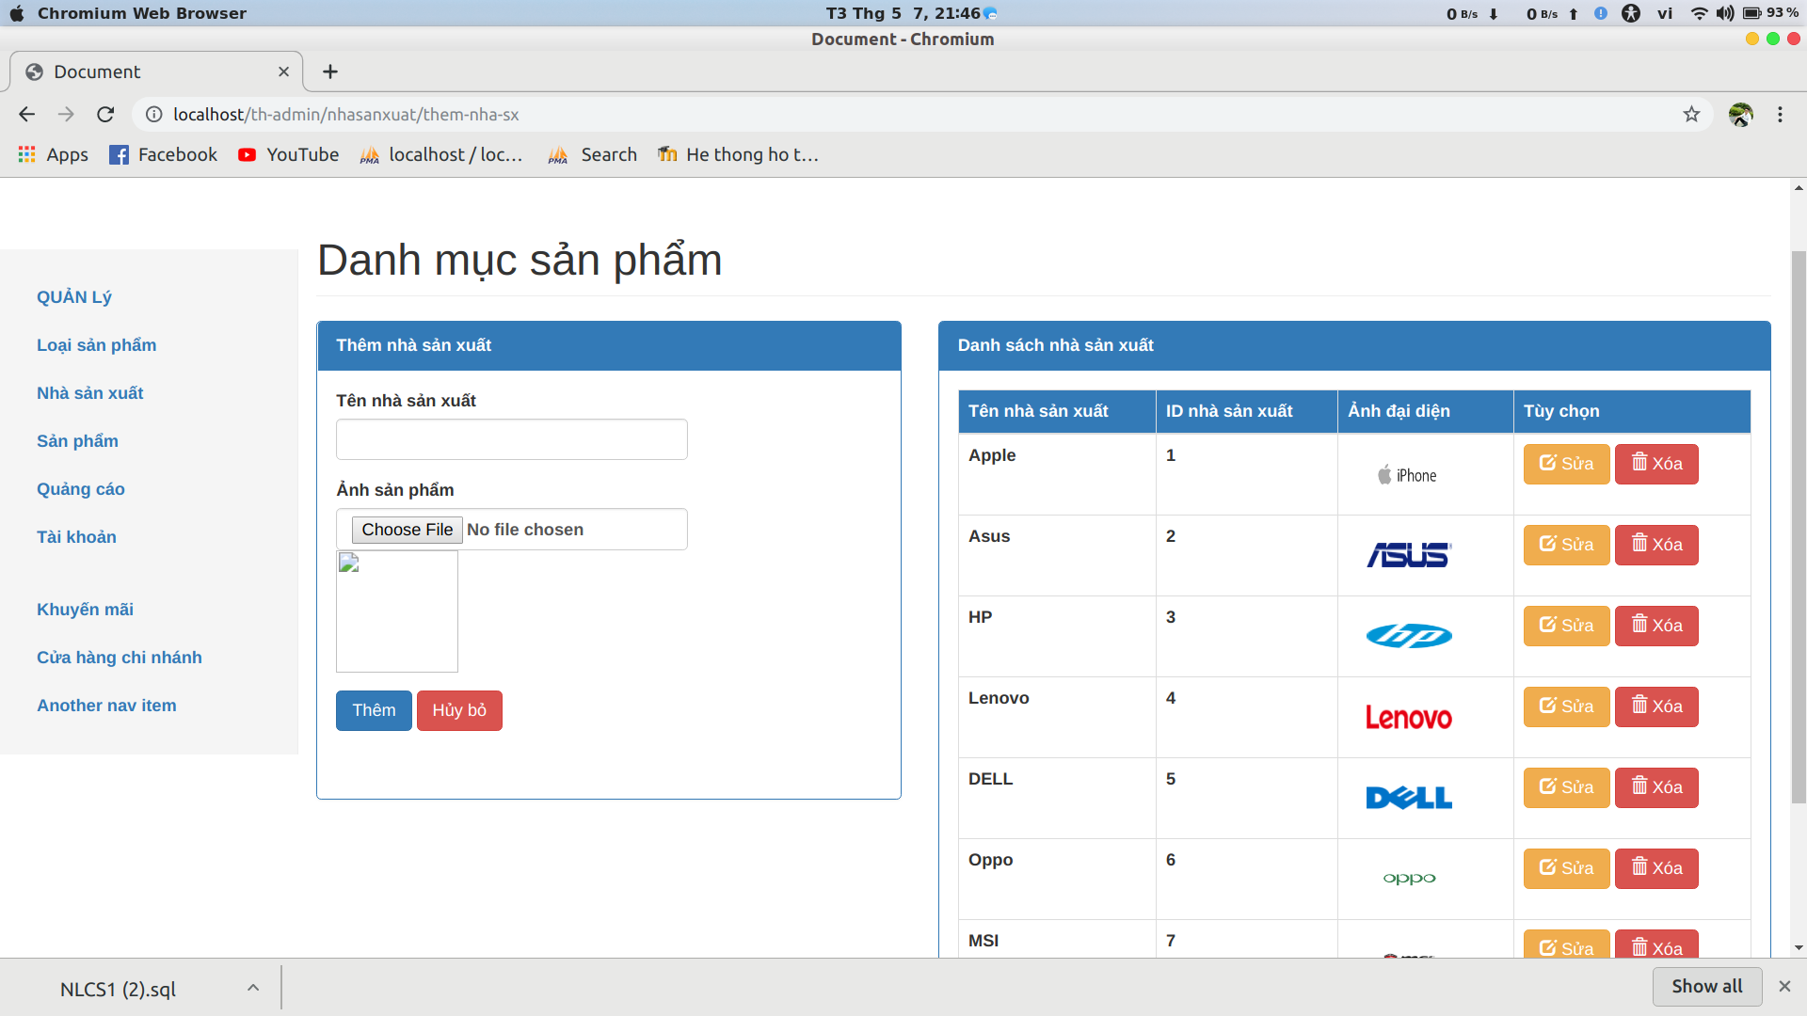

4.5 CHỨC NĂNG QUẢN LÝ KHUYẾN MÃI

Mục đích: quản lý khuyến mãi cho các sản phẩm
Đối tượng: Admin
Giao diện:

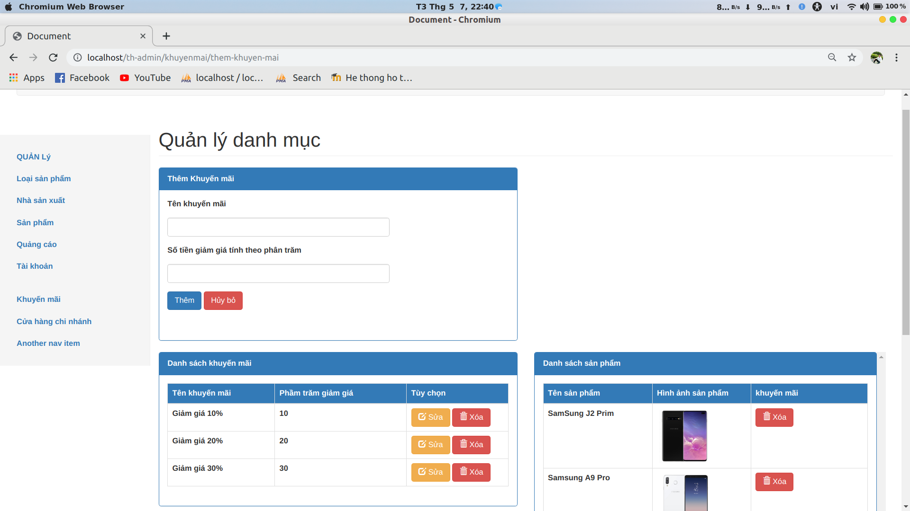

CHƯƠNG 5. KẾT LUẬN

5.1 NHỮNG VẤN ĐỀ GIẢI QUYẾT ĐƯỢC

Xây dựng được website tương đối hoàn chỉnh.
Quản lý được các thành phần của trang web: sản phẩm, đơn hàng,,…
Nhập dữ liệu từ trang quản trị, không cần vào cơ sở dữ liệu.
Có sự phân cấp vai trò quản trị và khách hàng.
Xây dựng giao diện thân thiện, dễ sử dụng.

5.2 NHỮNG VẤN ĐỀ CHƯA GIẢI QUYẾT ĐƯỢC

Website còn thiếu sót một số chức năng.
Chưa có tính chuyên nghiệp.
Chưa giải quyết trọn vẹn các vấn đề trong quá trình quản lý.

5.3 HƯỚNG PHÁT TRIỂN

Tìm hiểu và xây dựng một số chức năng còn thiếu sót trong trang web.
Xây dựng hệ thống trả lời tự động giải đáp thắc mắc trực tiếp cho khách hàng.
Xây dựng trang web có tính chuyên nghiệp cao hơn để đáp ứng nhu cầu ngày càng cao của người dùng.

5.4 NHỮNG BÀI HỌC RÚT RA ĐƯỢC

Hiểu thêm về HTML, CSS, Javascript và leravel framework
Biết cách thiết kế một website đơn giản.
Biết cách vận dụng HTML, CSS, Javascript và PHP trong một dự án.
Kinh nghiệm quản lý cơ sở dữ liệu.
Những khó khăn và thuận lợi khi thực hiện một dự án.

5.5

TÀI LIỆU THAM KHẢO

[1] Wikipedia.[online].Available:
https://laravel.com/
[2] Wikipedia.[online].Available:
https://stackoverflow.com/questions/46019539/onclick-get-data-from-database-using-ajax-laravel
[3] Wikipedia.[online].Available:
https://getbootstrap.com/
[4] Wikipedia.[online].Available:
https://www.w3schools.com/html/html_css.asp

